Fawkner Festa – Dite la vostra!
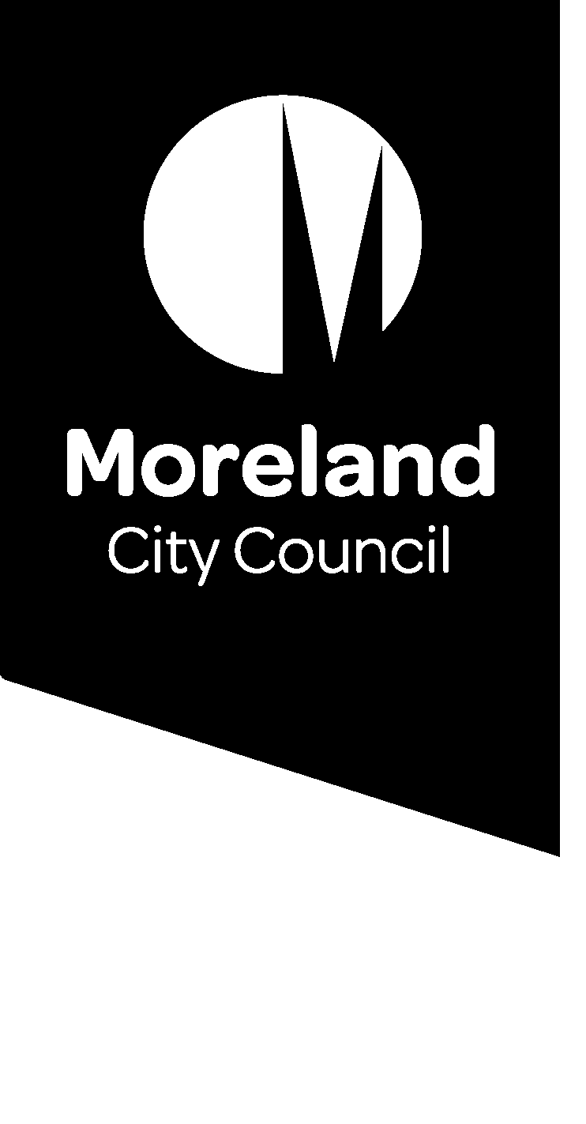

Fawkner Festa è un evento comunitario all'aperto gratuito che celebra e presenta la vivace e diversificata comunità di Fawkner. L'evento include spettacoli, bancarelle comunitarie, venditori di cibo, attività e workshop per bambini.
Sin dal suo inizio nel 2008, la Fawkner Festa è diventata un evento culminante nel calendario degli eventi di Moreland, rappresenta un'occasione per i residenti di riunirsi e sperimentare tutto ciò che Fawkner ha da offrire.
Dite la vostra opinione sulla Fawkner Festa
Dateci la vostra opinione sulla Fawkner Festa per poter pianificare e programmare il prossimo evento.
1. Avete mai partecipato alla Fawkner Festa?
☐ Sì - rispondete alle domande 2-3
☐ No - rispondete alle domande 4-5

2. Per quale motivo avete partecipato al festival?
☐ Per interagire con le organizzazioni locali su quanto viene offerto a Fawkner
☐ Per connettermi con altri residenti nella mia comunità
☐ Per guardare spettacoli locali sul palco
☐ Per passare una giornata divertente con la mia famiglia
☐ Per mangiare e bere
☐ Per godermi l'atmosfera

3. Qual è la cosa che vorreste vedere o cambiare del festival in futuro?

4. C'è qualche motivo particolare per cui non avete partecipato al festival?
☐ Non sapevo fosse in programma
☐ La Fawkner Festa non mi interessa
☐ L'orario della Festa non mi ha permesso di partecipare

5. Che cosa vi incoraggerebbe a partecipare al festival?

Vi ringraziamo del tempo speso per darci il vostro feedback.
Rispedite questo modulo a:
Festivals@moreland.vic.gov.au

